Всесторонний анализ системы промышленных ПК
Данные о производительности и диагностики в интерфейсе пользователя Service Center от B&R
Компания B&R разработала интерфейс пользователя Service Center для проверки промышленных ПК и операторских панелей. С помощью данного инструмента пользователи смогут получить всю интересующею их информацию, а также возможность для диагностики системы, например в случаи отказа.
Также промышленные ПК от B&R на протяжении многих лет обладают возможностями для анализа системы, которые выпускались для обычных компьютеров. Таким образом можно получить информацию не только о серийном номере или номер комплектующего, но и данные статистики, таких как количество циклов включение\выключения, или значение температурных датчиков. Этими данными распоряжается так называемые контроллер технического обслуживания (Maintenance Controller). Задача которого обеспечить максимальную прозрачность системы для пользователя.
Простое управление
Управление в пользовательском интерфейсе Service Center максимально возможно упрощено: Automation PC или Panel PC загружается через USB флеш-накопитель. Процесс загрузки осуществляется по средствам встроенной операционной системы, которая установлена на съемный носитель. После этого можно получить нужную информацию через структурированный и ясный интерфейс пользователя и провести анализ системы.

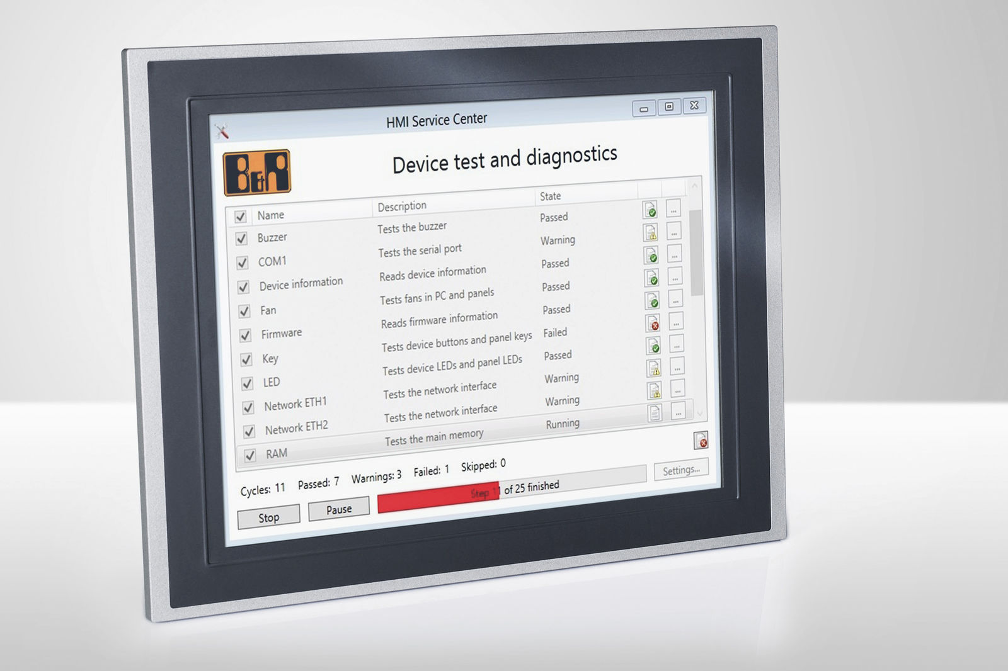
Service Center от B&R отобразить поддерживаемые тесты для ПК с кратким описанием и состояние.

О компании B&R
Компания B&R специализируется на инновационных решениях в сфере промышленной автоматизации, а также имеет представительства по всему миру со штаб-квартирой в Австрии. Продукция B&R сочетает в себе уникальные инженерные разработки и передовые технологии, и по праву завоевала международное признание и любовь клиентов. В портфолио B&R всегда найдется комплексное решение практически для любой задачи современной промышленности: автоматизация отдельных машин или целых заводов, продвинутое управление движением, визуализация, встроенные технологии безопасности и многое другое. Технологии промышленной полевой шины POWERLINK и openSAFETY, так же, как и мощная среда разработки Automation Studio являются основой постоянного совершенствования техники автоматизации и успеха компании на рынке. Дух инноваций позволяет компании B&R быть на острие прогресса, превосходя самые смелые ожидания своих клиентов.
Более подробную информацию Вы сможете найти на www.br-automation.com.

